

学校代码： 10286

分类号：
密 级：
UDC：
学 号：

基于外部记忆增强递归神经网络的算法学习研究

研究生姓名： 王李荣
导师姓名： 高志强

申请学位类别 | 学位授予单位 东 南 大 学
一级学科名称 | 论文答辩日期 20 年 月 日
二级学科名称 | 学位授予日期 20 年 月 日
答辩委员会主席 | 评 阅 人
20 年 月 日


硕士学位论文

基于外部记忆增强递归神经网络的算法学习研究

专业名称： 软件工程

研究生姓名： 王李荣

导师姓名： 高志强

本论文获国家863计划项目（2006AA04Z17）和国家杰出青年科学基金项目（60425210）资助。（此处别忘了修改，如不需要该脚注，请连同上方的横线一起删去）

English Title of Doctor Dissertation (Master THESIS)

A Dissertation（Thesis）Submitted to
Southeast University
For the Academic Degree of Doctor (or Master) of
Engineering(or Science etc)

BY
Name of Graduate (such as HAN Bao-cheng)

Supervised by
Name of Supervisor and Title (such as Prof. FENG Chang-gen)
and
Name of Second Supervisor and Title

Name of Department (or School)
Southeast University
Date of Submit (such as April 2002)

东南大学学位论文独创性声明

本人声明所呈交的学位论文是我个人在导师指导下进行的研究工作及取得的研究成果。尽我所知，除了文中特别加以标注和致谢的地方外，论文中不包含其他人已经发表或撰写过的研究成果，也不包含为获得东南大学或其它教育机构的学位或证书而使用过的材料。与我一同工作的同志对本研究所做的任何贡献均已在论文中作了明确的说明并表示了谢意。

研究生签名： 日期：

东南大学学位论文使用授权声明

东南大学、中国科学技术信息研究所、国家图书馆有权保留本人所送交学位论文的复印件和电子文档，可以采用影印、缩印或其他复制手段保存论文。本人电子文档的内容和纸质论文的内容相一致。除在保密期内的保密论文外，允许论文被查阅和借阅，可以公布（包括以电子信息形式刊登）论文的全部内容或中、英文摘要等部分内容。论文的公布（包括以电子信息形式刊登）授权东南大学研究生院办理。

研究生签名： 导师签名： 日期：

摘要
算法学习是人工智能的核心问题之一，它是指机器通过输入-输出样例自动学习算法。近些年，研究者们将递归神经网络应用于该领域，尤其是长短时记忆网络。长短时记忆网络的两个特点使它适合解决算法学习任务：其一是长短时记忆网络的结构天然的适合解决算法学习任务中存在的可变长序列问题；其二是长短时记忆网络的记忆单元适合捕捉算法学习任务中存在的长距离依赖关系。然而长短时记忆网络参数数量会随着记忆单元数量的增加而增加，导致在复杂的算法学习任务中模型难以训练。
外部记忆增强递归神经网络引入外部记忆增强了网络存储临时信息的能力，网络的记忆大小不再依赖于网络参数。在理论上，外部记忆增强递归神经网络比长短时记忆网络更适合捕捉复杂算法学习任务中存在的长距离依赖关系。本文通过实验验证了这一点。
课程学习是外部记忆增强递归神经网络能完成算法学习任务的关键因素之一。然而，传统的课程学习策略存在两点问题：（1）在模型学习新课程内容时，没有复习旧课程内容；（2）在问题（1）的基础上，没有考虑平衡新旧课程的比例。针对问题一本文提出一种基于固定课程比例的课程学习策略：在学习新课程时，按照给定的比例生成新课程内容；针对问题二本文提出一种基于自适应课程比例的课程学习策略：在学习新课程时，根据课程难度调整新课程的比例。在使用这两种策略训练后，模型的性能有了显著提升。
综上所述，本文的主要工作是：
- 研究外部记忆增强神经网络的记忆模块对模型性能的影响。
- 研究课程学习对模型性能的影响。本文针对传统课程学习存在的两点问题，提出了基于固定课程比例的课程学习策略和基于自适应课程比例的课程学习策略。通过实验验证，使用这两种策略后，模型性能有了显著提升。

关键词：外部记忆增强递归神经网络，算法学习，神经网络图灵机，长短时记忆网络

Abstract
The content of abstract.

Keywords: keyword1, keyword2, keyword3

目录
摘要 I
Abstract III
目录 V
第一章 绪论 1
1.1 研究背景 1
1.2 研究内容 2
1.3 论文组织结构 2
第二章 研究现状 3
2.1 算法学习 3
2.2 递归神经网络 3
2.2.1 外部记忆增强递归神经网络 3
2.3 课程学习 4
2.4 本章小结 4
第三章 递归神经网络 5
3.1 递归神经网络 5
3.1.1. 前向传播 5
3.1.2. 反向传播 6
3.2 长短时记忆网络 6
3.2.1. LSTM结构 6
3.2.2. LSTM方程 7
第四章 基于神经网络图灵机的算法学习 7
4.1 任务 7
6.1.1. 二进制编码 8
6.1.2. One-hot编码 9
4.2 神经网络图灵机 9
第五章 总结与展望 9
5.1 总结 9
5.2 展望 10
致谢 11
参考文献 13
作者简介 17

- 绪论
  - 研究背景
计算机执行程序，需要处理数值计算、表达式、赋值等基本操作以及一系列基本操作的集合。Zaremba等人^{[1]}将基本操作以及基本操作的组合称为算法。小学学习的多位数加法就是算法的一个例子。掌握加法算法需要：（1）掌握一位数的加法；（2）理解进位的规则；（3）保存和读取任意长的信息。其他诸如快速排序、二分查找、动态规划等都是算法。对于冯·诺依曼体系结构的计算机来说，程序员通过编码操作CPU和寄存器可以很轻松的完成算法任务。然而如何让机器通过输入-输出样例自动学会这些算法，一直是人工智能的核心问题之一。通过输入-输出样例学习算法的任务被称为算法学习^{[1]}。
算法学习这个任务可以追溯到1967年^{[2][3]}，它也被称为：合成程序（Program synthesis）、自动编程（Automatic programming）、程序归纳（Program induction）等。算法学习有着丰富的应用场景，例如：帮助没有计算机背景的人编写程序，协助程序员发现问题，发现新算法，提升教学质量等。因而在过去几十年里，许多研究者投入到该任务的研究中，并做出了卓越的贡献^{[4][5][6][7]}。
通过输入-输出样例学习算法，需要模型有能力处理两个问题^{[1]}：其一是可变长序列问题，即输入-输出序列是任意长度的，例如在加法任务中，需要模型不仅能完成一位数、两位数加法的计算，还需要完成二十位数加法的运算；其二是算法学习任务中存在的长距离依赖关系。递归神经网络（Recurrent Neural Network, RNN）天然的适合解决这两个问题：RNN的输入-输出可以是一对一的关系、一对多的关系、多对一的关系和多对多的关系，因而它能解决可变长序列问题；RNN，尤其是长短时记忆网络（Long-Short Term Memory, LSTM）^{[8]}，引入了记忆单元使模型有能力存储临时信息，适合捕捉算法学习中存在的长距离依赖关系。然而，Hochreiter^{[8]}和Bengio^{[9]}等人证明了普通的RNN在捕捉长距离依赖关系时存在梯度消失或者梯度爆炸的问题。LSTM引入门机制后减缓了梯度消失或者梯度爆炸的问题。因此LSTM在解决存在长距离依赖关系的任务时表现出优秀的性能，例如语言识别^{[10]}，自然语言处理^{[11]}等。
LSTM的记忆单元与网络高度耦合，即LSTM的参数数量会随着记忆单元的数量的增加而增加。这种耦合导致在复杂的任务中LSTM难以训练。为了解决这个问题，Graves^{[12]}等人将NTM的记忆模块从网络分离出来，模型被分割为可训练的控制器模块和外部记忆模块两个部分。外部记忆模块的大小不再依赖于网络参数的数量。因而，NTM被称为外部记忆增强的递归神经网络。
根据之前的分析，这类外部记忆增强的循环神经网络很适合应用于算法学习任务。目前，研究者们也在用此类模型解决该任务^{[12][13][14][15][16]}。根据Graves^{[12]}等人的实验结果，NTM能学习到复制、排序等算法。
本文在尝试使用NTM学习加法、乘法等算法时，发现模型收敛速度慢，甚至可能会陷入局部极值点，导致模型在测试集上的准确率无法提升。为了解决该问题，一个自然的思路是逐步提升任务的难度，从易到难的训练模型。模型在掌握简单的任务后，并在学习复杂的任务时，使用简单的任务提升学习速度。这种思想就是Bengio^{[17]}等人提出的课程学习策略。本文应用课程学习策略简化问题，例如在加法任务中，先让模型学习一位数的加法，当模型掌握一位数的加法后，再让模型学习两位数的加法，之后是三位的加法……。然而在使用这种课程学习训练模型时，发现两个问题：
- 算法学习任务不仅要求模型掌握难度大的课程任务，而且不能遗忘中间课程。假设模型的目标是掌握20位数的加法，那么模型不仅要掌握20位数的加法如何运算，还需要掌握一位数、两位数的加法如何运算。但是使用普通的课程学习策略训练模型，导致模型在掌握了复杂的课程任务后（20位数的加法），就遗忘了简单的课程任务（一位数、两位数的加法）。这是由于模型学习新课程时，没有及时复习旧课程。
- 使用课程学习训练模型时，需要逐步提升课程的难度，因此后续课程的难度将高于当前课程的难度，这一点在算法学习中尤为显著。而普通的课程学习任务没有考虑新旧课程的比例，导致模型性能较低。
针对上述的两点问题，本文提出并实现了两种课程学习策略：基于固定课程比例的课程学习和基于自适应课程比例的课程学习。在使用这两种策略训练NTM后，NTM能学到加法和乘法等算法，并且模型的收敛速度得到显著提升。
  - 研究内容
本文的主要研究内容是基于神经网络图灵机的算法学习。在训练模型过程中，使用课程学习策略提升模型的再算法学习任务上的性能。
结合上一节的叙述，本文的研究内容如下：
- 研究并实现NTM，将该模型应用于加法，乘法的算法学习任务中。针对现有的NTM，提出了两点改进。并通过实验验证，这两点改进提升了NTM在算法学习任务上的性能。
- 使用课程学习提升模型性能。针对传统课程学习存在的问题提出了基于固定课程比例的课程学习和基于自适应课程比例的课程学习策略。并通过实验验证，使用这两种策略训练模型后，NTM在算法学习任务上的性能有了显著的提升。
  - 论文组织结构
本文共分为五章，各章的主要内容具体如下：
第一章为绪论，主要介绍算法学习、NTM和课程学习的相关概念，以及研究背景，研究内容和论文组织结构。
第二章为研究现状，主要介绍算法学习，外部记忆增强递归神经网络和课程学习的研究现状。
第三章为基于神经网络图灵机的算法学习研究。主要介绍如何将神经网络图灵机应用于算法学习任务。。。
第四章为课程学习策略。主要介绍如何将课程学习策略应用于算法学习。
第五章为总结与展望。对全文的工作进行总结，指出本文工作的创新以及不足之处。以及以后的相关研究内容。

- 研究现状
本文主要介绍算法学习任务，外部记忆增强递归神经网络以及课程学习的研究现状。
  - 算法学习
算法学习的问题最早起源于合成程序、程序归纳^{[2][3]}。该领域的工作是根据用户给定的需求和限制，发现或者生成可执行的程序^{[18]}。关于需求和限制的描述方式包括：输入-输出样例、自然语言、部分程序或者效率低下的程序等。Gulwani^{[18]}和Kitzelmann^{[19]}从多个角度描述了程序归纳的研究现状。算法学习的关注点在于使机器通过输入-输出样例自动学习算法，它是程序归纳等研究领域的一个子集。
根据第一章的描述，算法学习的输入-输出样例存在可变长序列问题和长距离依赖关系。因此，研究者们将递归神经网络作为研究算法学习的主要模型，尤其是近几年提出的外部记忆增强的递归神经网络。在一定程度上，算法学习的研究进展和外部记忆增强递归神经网络的研究进展关系密切。
  - 递归神经网络
人工神经元网络（Artificial Neural Network, ANN）是用于模拟生物大脑的数学模型^{[20]}。ANN包括前向神经网络（Feedforward Neural Network, FNN）、递归神经网络、卷积神经网络（Convolutional Neural Network, CNN）等。其中与本文最相关的模型是RNN以及RNN的变种——外部记忆增强递归神经网络（Memory Augmented Recurrent Neural Network, MARNN）。
普通的RNN的一个重要特性是可以利用上下文信息，但是由于梯度消失或者梯度爆炸问题，RNN利用上下文信息的能力有限。Hochreiter^{[8]}等人提出的LSTM引入门机制，减缓了梯度消失或者梯度爆炸问题。相比于普通的RNN，LSTM有能力处理更丰富的上下文信息。
LSTM处理长下文信息的能力依赖门机制和记忆单元。然而，LSTM记忆单元和网络之间高度耦合，导致模型的参数数量随着记忆单元数量增加而增加。这一点限制的LSTM处理上下文信息能力。Graves^{[12]}等人提出的NTM将记忆模块从网络中分离出来，提出了一种全新的结构——外部记忆增强递归神经网络。这是与本文最相关的模型。根据Graves等人的实验结果，NTM能学习到复制，排序等算法。
    - 外部记忆增强递归神经网络
在Graves提出NTM一段时间后，研究者们提出了许多结构类似的神经网络，这些网络结构从不同角度改进了NTM。
为了解决NTM不能并行的问题，Kaiser^{[14]}借鉴了Grid LSTM^{[21]}的思想，提出了一种高度并行的神经网络结构——神经网络GPU（Neural GPUs, N-GPUs）。N-GPUs能学到二进制加法和二进制乘法等算法。
Zaremba^{[13]}结合增强学习和NTM，提出了增强学习神经网络图灵机（Reinforcement Learning Neural Turing Machine, RL-NTM）。具体来说，RL-NTM用离散外部记忆替代了NTM的可微记忆模块，再使用增强学习算法训练该模型。根据实验结果，RL-NTM能学习到复制、重复排序等算法。
一个值得注意的模型使Graves^{[22]}提出了可微神经计算机（Differentiable Neural Computer, DNC）。DNC是Graves再NTM之后提出的另一个外部记忆增强递归神经网络。Graves通过一些有趣的实验展示了模型的能力。例如训练模型寻址伦敦地铁两站之间的最短路线；学习拼图游戏等。
Sukhbaatar^{[23]}提出记忆网络（Memory Neural Network, MNN）^{[23]}的时间稍晚于NTM。MNN类似于NTM，都是通过外部记忆增强递归神经网络的能力。Sukhbaatar使用问答任务（Question Answering）测试MNN的性能，实验效果要好于LSTM。另一个与MNN相似的模型是指针网络（Pointer Network, Ptr-Nets）^{[24]}，Ptr-Nets在一定条件下解决了凸包问题和旅行商问题。
除了上述模型外，还有研究者从外部记忆的结构、取值的效率等方面入手提出了新的模型。例如：栈增强的递归神经网络（Stack-Augmented Recurrent Neural Network）^{[25]}，使用了可微的栈结构作为外部记忆；Grefenstette等人^{[26]}研究了三种不同的外部记忆结构，包括栈、双端队列和先进先出队列；Andrychowicz提出的层次记忆网络（Hierarchial Attentive Memory, HAM）利用二叉树作为外部记忆，叶子节点表示记忆单元。NTM使用注意力机制寻址，寻址效率是θ(n)，HAM的寻址效率为θ(log n)。
这些模型从并行性、外部记忆结构、寻址模式、寻址效率等方面对NTM做出了改进或者提出了类似于NTM的外部记忆增强的递归神经网络结构。尽管这些模型在某些特定方向的性能得到了提升，但是这些模型的结构更加复杂，导致训练难度增大。对于算法学习来说，需要模型解决长距离依赖问题和变长序列问题。因此，这些改进对于算法学习任务来说显得过于复杂。
本文基于NTM的结构本文作了。。。。。显著提升了模型的性能。
  - 课程学习
本文在训练NTM时使用的关键方法是课程学习。课程学习是Bengio等人^{[17]}在2009年提出的。与本文是Zaremba^{[1]}的研究，他在普通课程学习策略的基础上提出了联合课程学习策略（Combining），提升了模型的性能。Kalchbrenner^{[21]}等人和Kaiser^{[14]}等人在研究中使用了Zaremba^{[1]}提出的课程学习策略，改善了实验结果。本文提出的基于固定课程比例的课程学习策略在课程比例去0.5时，类似于联合课程学习策略。（本文将在第四章详细介绍课程学习）
课程学习的思想来源于人类的学习过程：如果人类学习的知识或者技术是从易到难逐步增加难度的，那么他们的学习速度更快。这种思想可以追溯到1991年^{[27]}，它在教育、机器人、计算机等行业有着广泛的应用。例如：Clement^{[28]}等人关于小学教育的研究。
  - 本章小结
每章最后最好都要加一个“本章小结”，总结一下本章的内容。

- 递归神经网络
这一章将介绍神经网络的相关材料。神经网络在对象识别（Object recognition）、语言模型（Language modeling）、语音识别（Speech recognition）、机器翻译（Machine translation）等领域都展示了强大的能力。3.1节将介绍RNN，3.2节将介绍LSTM和LSTM在序列标注（Sequence Labelling）中的应用。
  - 递归神经网络
RNN是指网络结构中有环的神经网络^{[31]}，本节将介绍普通RNN的结构，如图3-1所示。
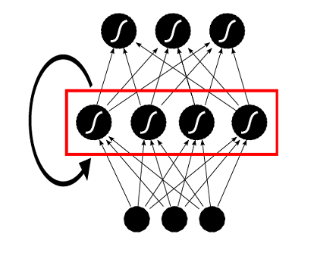
图3-1递归神经网络。图片来自Graves^{[31]}。

    - 前向传播
给定一个长度T的序列x和一个有I个输入单元、H个隐藏单元、K个输出单元的RNN。x^{t}_{i}表示在t时刻输入i的值，a^{t}_{j}和b^{t}_{j}分别表示在t时刻单元j的值和t时刻j的激活值。则对于隐藏层的单元有：
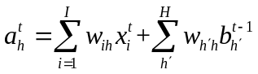 (3.1)
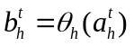 (3.2)
其中，θ_{h}是一个非线性的可微函数。从时刻t = 1开始，使用3.1和3.2计算隐藏层的激活函数值；之后t增加1，再递归的使用3.1和3.2计算t = 2的激活函数值；直到t = T。需要注意的是，当t = 1的时候，b⁰_{i}需要一个事先给定的初始值，一般b⁰_{i}都是等于0。不过Zimmermann等人^{[32]}通过一些实例说明了，使用非零初始值能提升RNN的稳定性（Stability）和鲁棒性（Robustness）。
对于时刻t的输出层单元有：
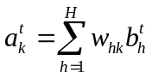 (3.3)
输出层的激活函数通常使用Softmax和Logistic Sigmoid。
    - 反向传播
反向传播算法的关键是计算目标函数关于权重的导数，对于RNN来说，目前有两种著名的算法能有效的计算导数：实时循环学习算法（Real Time Recurrent Learning, RTRL）^{[33]}和随时间反向传播算法（Backpropagation through time, BPTT）^{[34]}。BPTT相对于BTRL更加简洁高效，所以本节将简要的介绍BPTT算法。
BPTT算法是反复使用链式法则，这一点与普通的反向传播算法类似。不同的是，RNN的目标函数不仅受到当前时刻隐藏层的影响，还收到前一时刻隐藏层的影响，也就是：
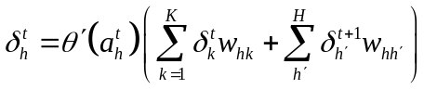 (3.4)
其中
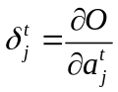 (3.5)
从t = T开始递归计算δ的值，每次t减少1直到t = 0时停止。当t = 1时，δ的值为0，即：
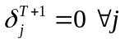 (3.6)
对于任意一个时间步来说，权重w都是一样的。因此，目标函数关于权重的导数可以按照如下公式计算：
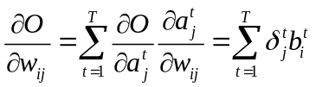 (3.7)
  - 长短时记忆网络
RNN能捕捉序列中的长距离依赖关系，但是梯度消失问题^{[9][35]}导致RNN难以训练。许多研究者尝试解决梯度消失的问题，最有效的解决方案是Hochreiter^{[8]}等人提出的LSTM。本节将介绍LSTM，这是本文中重要的模型。

    - LSTM结构
LSTM中包含一系列网络结构，这些网络结构被称为记忆模块。记忆模块相关与计算机中的存储芯片，不过它是可微的。每一个记忆模块包括一个记忆单元和三个门单元—输入门、输出门和遗忘门。三个门单元分别控制着记忆单元的读、写和遗忘操作。LSTM记忆模块的结构如图3-2所示。LSTM的结构和RNN相似，只不过LSTM中每个隐藏层单元是一个记忆模块。
门机制是LSTM能长时间存储和访问信息的关键因素，它使模型减缓了梯度消失的问题。例如，输入门保持关闭，记忆单元就不会被新的输入覆盖，在需要时打开输出门，输出记忆单元的内容。这样的话，记忆单元的值就能被长时间的保存。
LSTM在存在长距离依赖的领域取得了成功，包括自然语言处理、机器翻译、语言识别等。
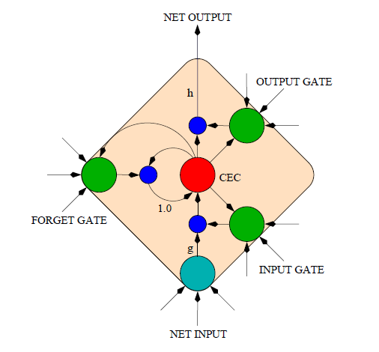
图3-2 LSTM的记忆模块。图片来自Graves^{[31]}。记忆模块中心是一个记忆单元，三个门控制着记忆单元和外部信息的交互。输入门和输出门控制记忆单元的输入和输出，遗忘门负责重置记忆单元。
    - LSTM方程
上一节介绍了LSTM的结构，这一节将给出LSTM的形式化定义。h^{t}_{l} ∈ R^{n}表示l层在时刻t的隐藏层状态。T_{n,m} : R^{n} → R^{m}表示n维实数空间到m维实数空间的线性映射（例如输入向量x到隐藏层的映射：x → Wx + b），h^{t}₀表示在t时刻，c^{t}_{l}表示记忆单元的值，i表示输入门的值，f表示输出门的值，o表示输出门的值，g表示记忆单元的候选值。则LSTM可以形式化的表示成如下形式：
LSTM: 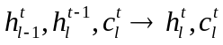 (3.8)
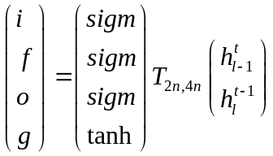 (3.9)
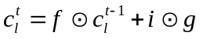 (4.0)
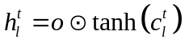 (4.1)
- 基于神经网络图灵机的算法学习
  - 任务
本文中考虑的算法学习任务类似于Zaremba^{[29]}提出的任务，分别是复制、加法和乘法。具体的例子见图3-1所示。
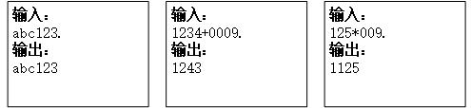
（a）复制 （b）加法 （c）乘法
图4-1三个算法学习的例子
复制 这个任务的目的是复制输入字符。输入序列是任意长度的字符串，并以终止符结尾。这个任务需要模型能保存和读取任意长度的信息。
加法 这个任务的输入序列如图1所示，是一个求和的式子，目的是计算该算式。这个任务要求模型：1）有能力存取任意长的信息。2）发现加法中进位的概念。3）理解一位数加法的概念。本文考虑了以下三种表示方式：
- 1 2 3 4 5 + 5 4
- 1 2 3 4 5
+ 0 0 0 5 4
- 1 2 3 4 5 + 0 0 0 5 4
通过实验发现，第一种表示方式最简单，但是增加了课程学习的设计难度。第二种方式将两个加数对齐，这样的处理降低了模型学习的难度，然而不是所有的算法都可以对齐的，因而这种方式不具备通用性。第三种方式是包含第一种方式的，并且不需要预先对齐。因此本文的实验采用的是第三种表示方式，即相加的两个数都有相同的长度。如果两个数的位数不同，则位数少的补零至两个数位数相同。乘法采用相同的方式。
乘法 这个任务的目的是计算乘法算式。和加法任务类似，但是复杂度要高于加法任务。
需要强调的两点是：
- 对于冯·诺依曼体系结构下的计算机，程序员通过编码操作CPU和寄存器可以很轻松的完成这些任务。但是对于算法学习来说，不是通过编码解决这类问题，而是使用大量输入-输出样例训练模型，使模型自动学会这些算法。
- 训练模型时，本文采用的是序列到序列（sequence-to-sequence）^{[30]}的框架，即模型每个时间步读入一个字符，当读到终止符后，模型便不再接收输入，而是每个时间步输出一个字符。例如：复制字符串“abc123.”，那第一个时间步输入向模型输入字符“a”，第二个时间步输入字符“b”，……，第七个时间步输入“.”，之后每个时间步模型输出一个字符。
通常模型无法直接处理输入字符，所以在模型处理字符前要对字符编码。本文采用两种编码方式：对复制任务采用二进制编码；对加法任务采用one-hot编码。

    - 二进制编码
二进制编码是将输入字符转化为二进制序列。这一小节通过复制任务的例子说明如何对输入字符串编码。以图3-1中的复制任务为例，模型要复制字符串“abc123.”。对于每个字符，二进制编码分为两步：
- 通过Ascii码表将每个字符转换成整数I
- 将整数I转换成8bit的二进制数
例如字符“a”对应的Ascii码是97，97对应的二进制数是0110 0001。则字符“a”通过二进制编码以后就表示成二进制序列0 1 1 0 0 0 0 1，字符“b”转换成二进制序列0 1 1 0 1 1 1 0，……，字符“.”转换成二进制序列0 0 1 0 1 1 1 0。最终整个序列将表示成如下七项有序的二进制数：
- 0 1 1 0 0 0 0 1
- 0 1 1 0 1 1 1 0
- 0 1 1 0 1 1 1 1
- 0 0 1 1 0 0 0 1
- 0 0 1 1 0 0 1 0
- 0 0 1 1 0 0 1 1
- 0 0 1 0 1 1 1 0
编码完成后，第一个时间步向模型输入第一项二进制序列0 1 1 0 0 0 0 1，第二个时间步输入第二项二进制序列0 1 1 0 1 1 1 0，……，第七个时间步输入二进制序列0 0 1 0 1 1 1 0。在接收到终止符后模型每个时间步输出一个8bit的二进制序列。
    - One-hot编码
One-hot编码，也被称作一位有效编码，它采用N个状态寄存器对N个状态进行编码，每个状态都有独立的寄存器位，并且在任意时候只有一位有效。在加法和乘法任务中，可选的字符个数只有12种（十个数字、终止符和加号或者乘号），本文采用十二维的One-hot向量进行编码。以图3-1种加法任务为例，输入序列是字符串“1234 + 0009.”。数字“1”的One-hot向量是0 1 0 0 0 0 0 0 0 0 0 0（十二维的向量，第二个位置的值是1，其他位置是0），……，字符“+”的One-hot向量是0 0 0 0 0 0 0 0 0 0 1 0，字符“.”的One-hot向量是0 0 0 0 0 0 0 0 0 0 0 1。最终整个序列将表示成如下十项有序的One-hot向量：
- 0 1 0 0 0 0 0 0 0 0 0 0
- 0 0 1 0 0 0 0 0 0 0 0 0
- 0 0 0 1 0 0 0 0 0 0 0 0
- 0 0 0 0 1 0 0 0 0 0 0 0
- 0 0 0 0 0 0 0 0 0 0 1 0
- 1 0 0 0 0 0 0 0 0 0 0 0
- 1 0 0 0 0 0 0 0 0 0 0 0
- 1 0 0 0 0 0 0 0 0 0 0 0
- 0 0 0 0 0 0 0 0 0 1 0 0
- 0 0 0 0 0 0 0 0 0 0 0 1
编码完成后，每个时间步向模型输入一个One-hot向量。
乘法的编码方式和加法相同，不再赘述。
  - 神经网络图灵机
之前介绍的LSTM引入了记忆单元和门机制，记忆单元能用于存储和访问临时信息，门机制控制记忆单元的读写。然而在LSTM的结构中，记忆单元嵌在网络结构中，这类似于现代计算机中的寄存器。为了增强模型存储信息的能力，Graves等人^{[12]}将记忆模块从网络的结构中分离出来，引入了外部记忆模块。Graves等人将这种模型称为NTM。在NTM中，神经网络相当于现代计算机中的CPU，外部记忆模块相当于现代计算机中的内存。这种结构的分离增强了模型捕捉任务中长距离依赖关系的能力。
本节将介绍神经网络图灵机。神经网络图灵机的结构包含两个基本的组成部分：一个神经网络构成的控制器和一个记忆模块。图4-2展示了一个高度抽象的NTM结构。与递归神经网络结构类似，控制器在每个时间步（Time Step）获得外部的一个输入，并计算得到一个输出。不同的是，在每个时间步控制器还会通过读头（Read Heads）从记忆模块读取一个向量作为输入，并且通过写头（Write Heads）更新记忆模块的内容。该模型的关键在于每个部分都是可微的，所以NTM可以使用梯度下降等优化算法训练。
从图2可以知道，NTM有四个部分，分别是控制器、记忆模块、读头和写头。其中，记忆模块是一个给定大小的矩阵。控制器可以选择前向神经网络或者递归神经网络，本文的实验使用的是LSTM。读头和写头是由控制器的输出确定的。除了这四个部分，模型还需要使用特定的读机制从记忆模块中读取向量，特定的写机制更新记忆模块以及特定的寻址机制确定要读取或者更新的记忆单元。本节的剩余部分将分别介绍读机制、写机制和寻址机制。
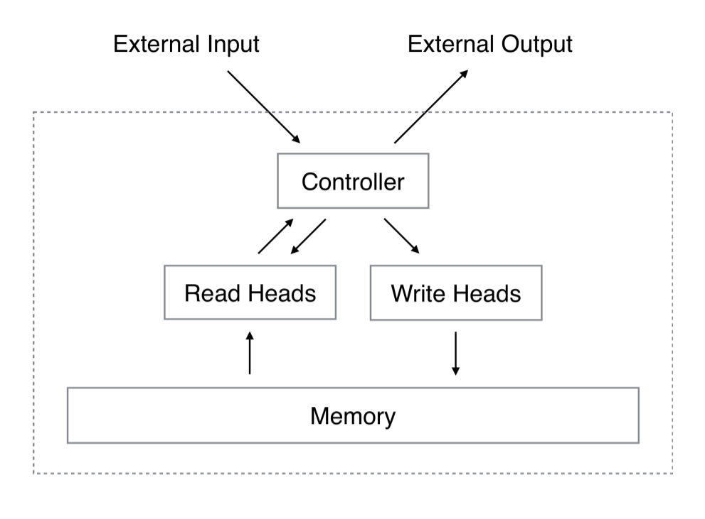
图4-2每一个时间步t，控制器从外部获得输入input[t]，并计算得到一个输出output[t]。与此同时，控制器通过若干读头从记忆模块读取一个向量，并通过写头更新记忆模块。

    - 读机制
M^{t}表示在时刻t，大小为NE的记忆矩阵，其中N表示记忆单元的个数，E表示每个记忆单元的大小。w^{t}表示在时刻t通过读头输出的权重向量，其中w^{t}的第i维元素w^{t}(i)表示第i个记忆单元所占的权重，并且w^{t}(i)满足如下约束：

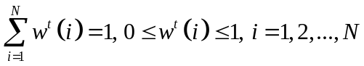 (4.1)
则按照（4.2）计算得到读向量r^{t}。
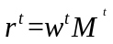 (4.2)
显然，读向量r^{t}是可微的。
    - 写机制
写机制的灵感来源于之前介绍的LSTM中的输入门和遗忘门。根据LSTM的门机制，NTM的写机制分为两步：第一步是擦出记忆，第二步是写入记忆。
在时刻t，写头输出权重向量w^{t}，E维的消除向量（erase vector）e^{t}，E维的加向量（add vector）a^{t}，其中e^{t}的每个元素都属于区间[0, 1]。则第i个记忆单元的的大小根据（4.3）计算得到：
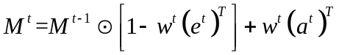 （4.3）
其中，1表示N × E 的全1矩阵。当e^{t}和w^{t}的每一个元素都等于1的时候，记忆矩阵的每一个元素重置为0；当e^{t}和w^{t}的每一个元素都等于0的时候，记忆矩阵的每一个元素都保持不变。如果存在多个写头，则将每个写头的消除向量和加向量求和得到最终的消除向量和加向量，再按照（4.3）进行计算。因为加向量和消除向量都是可微的，所以NTM的写机制是可微的。
    - 寻址机制
在NTM中，记忆的读写是按照权重分布到每一个记忆单元的，因此NTM的寻址机制不是定位到某一具体的记忆单元，而是计算每个记忆单元在读写操作中所占的权重。这个权重是前两节介绍的读机制和写机制中的权重向量w^{t}。权重向量的计算结合了基于内容寻址（Content-based addressing）和基于位置寻址（Location-based addressing）两种寻址机制。基于内容寻址是比较记忆单元的向量和控制输出的核心向量（Key vector）的余弦相似度。这种寻址方式已经能胜任复制任务，但是在其他场景中不能满足需求，例如在加法任务中，需要寻找某一个时间步输入的字符，这使用基于内容寻址的机制已经无法完成了，因此需要使用基于位置寻址的寻址机制。本文中将寻址机制总结为以下四个公式：
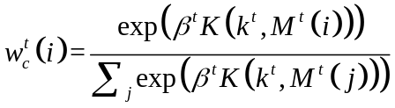 (4.4)
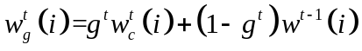 (4.5)
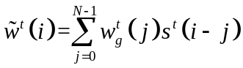 (4.6)
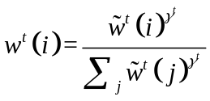 (4.7)
其中（4.2）的K表示余弦相似度函数：
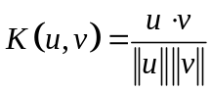 (4.8)
以上四个公式分别代表了寻址机制的四个操作：内容寻址、插值（Interpolation）、卷积转移（Convolutional Shift）和锐化（Sharpening）。这四个操作都依赖于由控制器输出的参数，这五个参数分别对应一个单层的神经网络，这些神经网络的输入是控制器输出h_{t}。其中k^{t}对应一个线性激活函数,β^{t}，g^{t}，s^{t}，γ^{t}对应的激活函数分别是1+relu，sigmoid，softmax，1+relu。。如图4-3所示。
(4.4)表示内容寻址操作，NTM在记忆中检索特定信息的时候，它使NTM将注意力聚焦于和k^{t}最相似的记忆单元。（4.5）表示（4.4）生成的权重向量和上一个时间步的权重向量的插值，g^{t}类似于门机制，若g^{t}等于0，NTM就忽略内容寻址；若等于1，NTM就忽略上一个时间步的权重。（4.6）表示卷积转移，它使NTM的注意力光滑的向左或者向右转移。最后，（4.7）的锐化操作使NTM的注意力尽可能的集中。
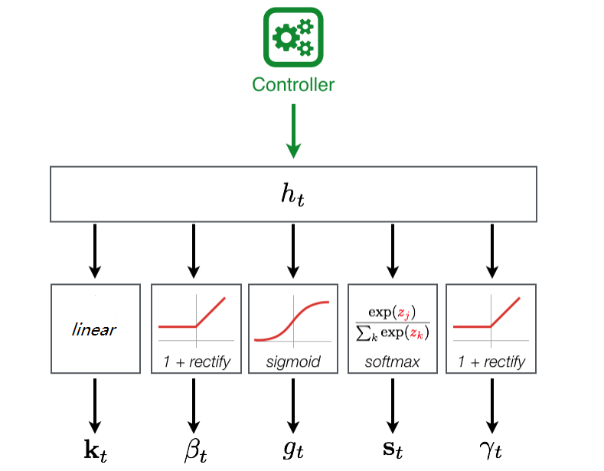
图4-3 寻址机制中的参数。图中的每一个参数对应一个单层的神经网络，方形中表示激活函数。k^{t}对应一个线性激活函数,β^{t}、g^{t}、s^{t}、γ^{t}对应的激活函数分别是1+relu、sigmoid、softmax和1+relu。
- 总结与展望
最后一章一般为总结与展望。
  - 总结
本文完成的主要工作如下：
（1）
（2）
（3）
从实验结果可以看出……
  - 展望

致谢
本人在制作本模板的过程中，参考了《东南大学研究生学位论文的格式规定》，以及东南大学无线电工程系的杨久春师兄编写的《学位论文排版建议书》，在此表示感谢。

参考文献
- Zaremba W, Sutskever I. Learning to execute[J]. arXiv preprint arXiv:1410.4615, 2014.
- Gold E M. Language identification in the limit[J]. Information and control, 1967, 10(5): 447-474.
- Angluin D, Smith C H. Inductive inference: Theory and methods[J]. ACM Computing Surveys (CSUR), 1983, 15(3): 237-269.
- Nordin P. Evolutionary program induction of binary machine code and its applications[M]. Munster: Krehl, 1997.
- Liang P, Jordan M I, Klein D. Learning dependency-based compositional semantics[J]. Computational Linguistics, 2013, 39(2): 389-446.
- Wineberg M, Oppacher F. A representation scheme to perform program induction in a canonical genetic algorithm[C]//International Conference on Parallel Problem Solving from Nature. Springer, Berlin, Heidelberg, 1994: 291-301.
- Solomonoff R J. A formal theory of inductive inference. Part I[J]. Information and control, 1964, 7(1): 1-22.
- Hochreiter S, Schmidhuber J. Long short-term memory[J]. Neural computation, 1997, 9(8): 1735-1780.
- Bengio Y, Simard P, Frasconi P. Learning long-term dependencies with gradient descent is difficult[J]. IEEE transactions on neural networks, 1994, 5(2): 157-166.
- Amodei D, Ananthanarayanan S, Anubhai R, et al. Deep speech 2: End-to-end speech recognition in english and mandarin[C]//International Conference on Machine Learning. 2016: 173-182.
- Bahdanau D, Cho K, Bengio Y. Neural machine translation by jointly learning to align and translate[J]. arXiv preprint arXiv:1409.0473, 2014.
- Graves A, Wayne G, Danihelka I. Neural turing machines[J]. arXiv preprint arXiv:1410.5401, 2014.
- Zaremba W, Sutskever I. Reinforcement learning neural turing machines-revised[J]. arXiv preprint arXiv:1505.00521, 2015.
- Kaiser Ł, Sutskever I. Neural gpus learn algorithms[J]. arXiv preprint arXiv:1511.08228, 2015.
- Kurach K, Andrychowicz M, Sutskever I. Neural random-access machines[J]. arXiv preprint arXiv:1511.06392, 2015.
- Andrychowicz M, Kurach K. Learning efficient algorithms with hierarchical attentive memory[J]. arXiv preprint arXiv:1602.03218, 2016.
- Bengio Y, Louradour J, Collobert R, et al. Curriculum learning[C]//Proceedings of the 26th annual international conference on machine learning. ACM, 2009: 41-48.
- Gulwani S. Dimensions in program synthesis[C]//Proceedings of the 12th international ACM SIGPLAN symposium on Principles and practice of declarative programming. ACM, 2010: 13-24.
- Kitzelmann E. Inductive programming: A survey of program synthesis techniques[C]//International workshop on approaches and applications of inductive programming. Springer, Berlin, Heidelberg, 2009: 50-73.
- McCulloch W S, Pitts W. A logical calculus of the ideas immanent in nervous activity[J]. The bulletin of mathematical biophysics, 1943, 5(4): 115-133.
- Kalchbrenner N, Danihelka I, Graves A. Grid long short-term memory[J]. arXiv preprint arXiv:1507.01526, 2015.
- Graves A, Wayne G, Reynolds M, et al. Hybrid computing using a neural network with dynamic external memory[J]. Nature, 2016, 538(7626): 471.
- Sukhbaatar S, Weston J, Fergus R. End-to-end memory networks[C]//Advances in neural information processing systems. 2015: 2440-2448.
- Vinyals O, Fortunato M, Jaitly N. Pointer networks[C]//Advances in Neural Information Processing Systems. 2015: 2692-2700.
- Joulin A, Mikolov T. Inferring algorithmic patterns with stack-augmented recurrent nets[C]//Advances in neural information processing systems. 2015: 190-198.
- Grefenstette E, Hermann K M, Suleyman M, et al. Learning to transduce with unbounded memory[C]//Advances in Neural Information Processing Systems. 2015: 1828-1836.
- Schmidhuber J. Curious model-building control systems[C]//Neural Networks, 1991. 1991 IEEE International Joint Conference on. IEEE, 1991: 1458-1463.
- Clement B, Roy D, Oudeyer P Y, et al. Multi-armed bandits for intelligent tutoring systems[J]. arXiv preprint arXiv:1310.3174, 2013.
- Zaremba W, Mikolov T, Joulin A, et al. Learning simple algorithms from examples[C]//International Conference on Machine Learning. 2016: 421-429.
- Sutskever I, Vinyals O, Le Q V. Sequence to sequence learning with neural networks[C]//Advances in neural information processing systems. 2014: 3104-3112.
- Graves A. Supervised sequence labelling with recurrent neural networks. 2012[J]. ISBN 9783642212703. URL http://books. google. com/books.
- Zimmermann H G, Grothmann R, Schaefer A M, et al. Identification and forecasting of large dynamical systems by dynamical consistent neural networks[J]. New Directions in Statistical Signal Processing: From Systems to Brain, 2006: 203-242.
- Robinson A J, Fallside F. The utility driven dynamic error propagation network[M]. University of Cambridge Department of Engineering, 1987.
- Williams R J, Zipser D. Gradient-based learning algorithms for recurrent networks and their computational complexity[J]. Backpropagation: Theory, architectures, and applications, 1995, 1: 433-486.
- Hochreiter S. Untersuchungen zu dynamischen neuronalen Netzen [in German] Diploma thesis[J]. TU Münich, 1991.

.

作者简介
张三（19xx—），男，汉族，江苏xx人，现为东南大学xx实验室硕士研究生，研究方向为xxxx。

- 攻读硕士学位期间发表的论文
- 论文1（著录格式同参考文献，最好将自己的名字加粗）
- 论文2

- 攻读硕士学位期间发表的专利
- 专利1
- 专利2

